第7课时 中华文化与民族精神
一、请你选择(下列各题的备选答案中，只有一项是正确或符合题意的答案)
1．(2016广安中考)我国各族人民梦寐以求的是将我国建设成为具有“中国特色”的社会主义现代化强国，中国特色蕴含在五千多年的伟大文化之中。下列认识正确的是( A )
A．中华文化历史悠久、博大精深、源远流长
B．中华文化是世界上最优秀的文化
C．为了保持中华文化的独特魅力，应抵制一切外来文化
2．(2016威海中考)在2016年的春节晚会上，《华阴老腔一声喊》将非物质文化遗产“华阴老腔”与流行音乐相融合，展示了中华文化独特的魅力。对此理解有误的是( A )
A．要继承一切传统文化的基因
B．在新时期，要坚持与时俱进，不断创新
C．要致力于保护中华文化的独特性和多样性
3．(2016盐城中考)由央视自主研发的大型文化节目《中华诗词大会》，用流行方式引导国人传承中华血脉里的文化基因，打造了一场“全民参与的诗词文化盛宴”。下列对央视节目组做法认识错误的是( C )
A．增强人们对中华民族文化的认同感
B．建设和发展中国特色社会主义文化
C．全面继承中华民族的传统文化
4．(2016南充中考)近年来，南充市开展传承和弘扬中华民族优秀传统文化的活动层出不穷：诵读《弟子规》《三字经》等国学经典；学生汉字听写大赛；汉字书法比赛等，这是因为( A )
A．民族文化是民族的根，我们应继承和弘扬中华民族优秀传统文化
B．只有中华文化才属于人类共同的文明成果
C．我们只需要学习汉字
5．(2016西宁中考)“红军不怕远征难，万水千山只等闲”是下列哪一时期民族精神的体现( B )
A．旧民主主义革命时期
B．新民主主义革命时期
C．改革开放时期
6．(2016南京中考)一个民族要生存和发展，就要有昂扬向上的民族精神。下列体现我国政府积极倡导和弘扬的中华民族精神是( A )
A．李老师因工作业绩突出，荣获“全国五一劳动奖章”
B．南京两千多人积极参与转发微信，合力找到失踪儿童
C．为实现祖国完全统一，我国坚持一个中国的基本方针
7．(2016枣庄中考)2016年2月14日，“感动中国2015年度人物”评选结果揭晓。“感动中国”特别致敬在抗日战争的烽火年代筑起一条坚不可摧的血脉长城的抗战老兵和爱国侨胞。向抗战老兵和爱国侨胞特别致敬( A )
A．有利于弘扬和培育以爱国主义为核心的伟大民族精神
B．是因为他们发扬了个人英雄主义精神
C．不利于重温历史、缅怀先烈，传承他们为民族尽忠义的担当
二、请你参与(请按题目要求，完成参与任务)
8．北京奥运会、上海世博会以及2022年将在中国举办的冬奥会都是中华文化与世界文化交流交融的绝好平台。请你参与完成以下任务。
(1)作为中华儿女，提到中华文化，你会想到__中国结、筷子、中华武术、汉字__等。(试举两例)
(2)中华文化的特点以及在世界文化中的地位分别是：__①源远流长、博大精深；②中华文化是世界文化大花园中一朵璀璨的奇葩__。
9．(2016武威中考)【社会主义核心价值观——爱国篇】
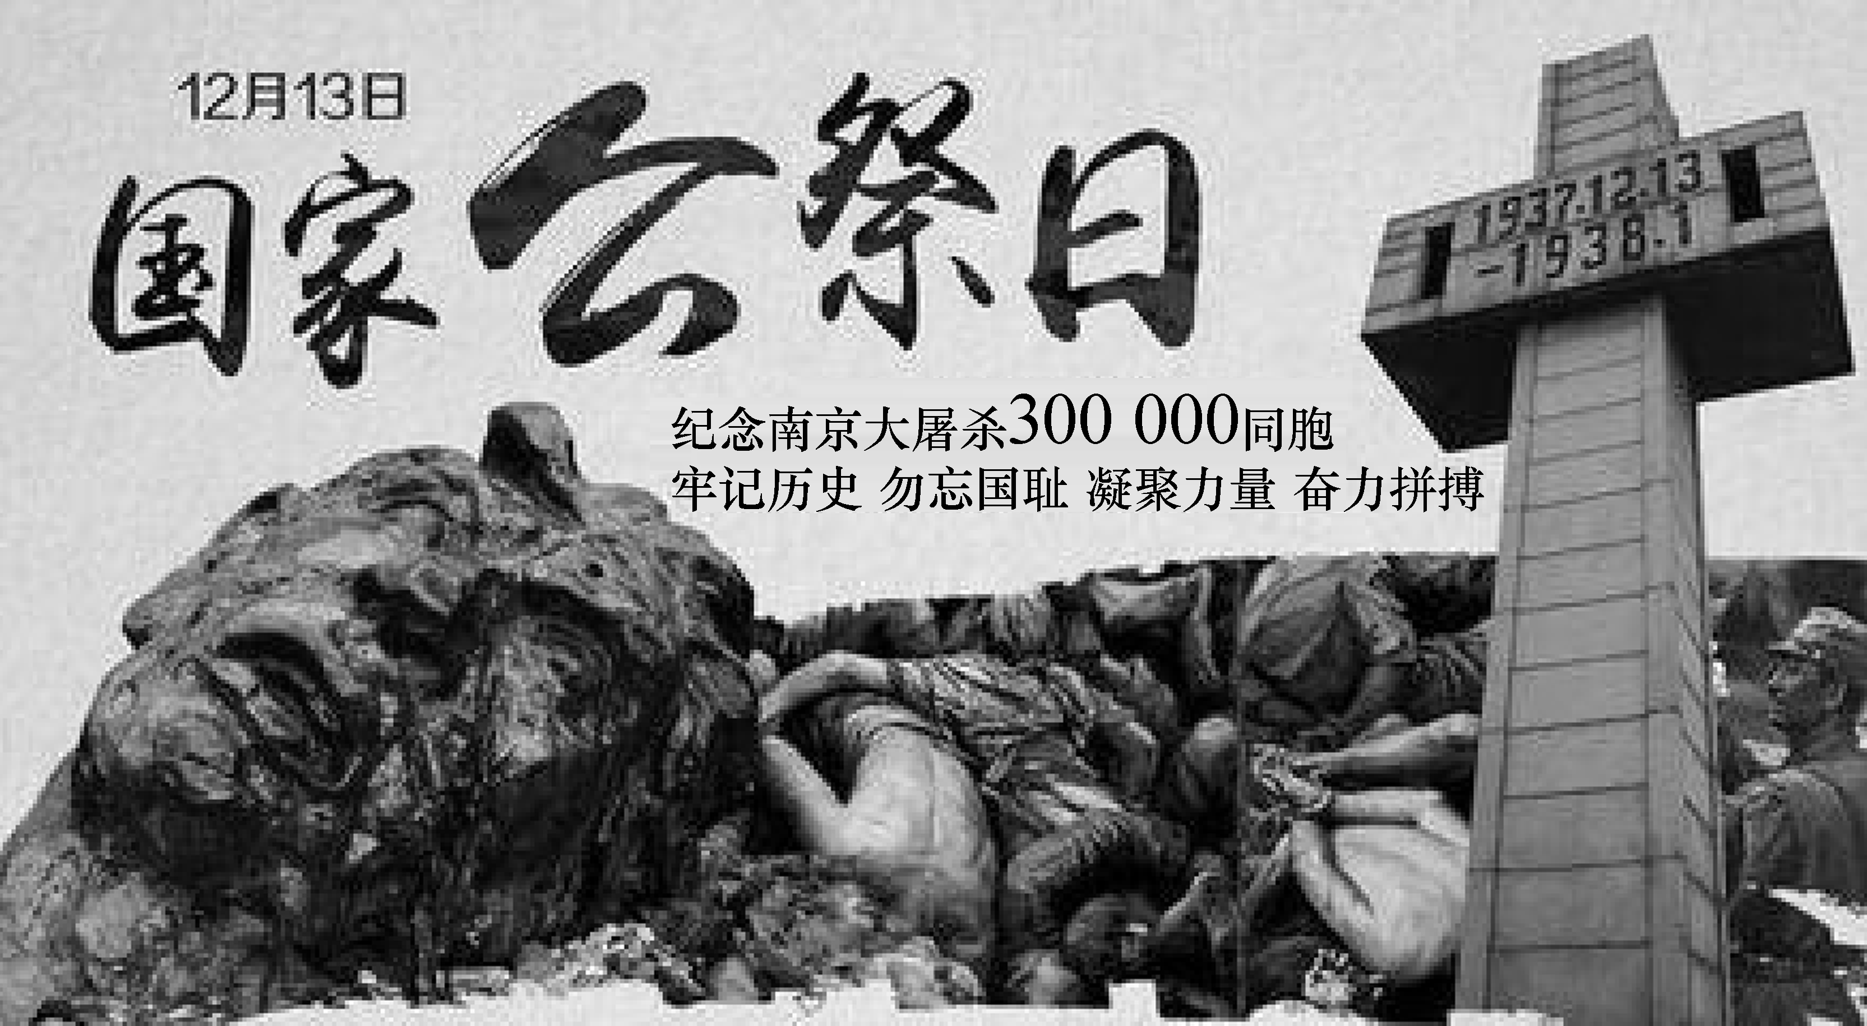
(1)图片中的活动旨在弘扬什么精神？其核心是什么？
答：弘扬民族精神；以爱国主义为核心。

(2)为弘扬这一精神，谈谈你在日常生活中具体的做法。
答：①学习、继承、传播民族精神；②培养爱国思想，增强爱国情感；③团结同学，与人为善；④不怕困难、自强不息、顽强拼搏等。

三、请你回答(回答时紧扣题意，简明扼要)
10．(2016龙东中考)【优秀文化 传承弘扬】
2015年10月5日，瑞典卡罗琳医学院宣布，将2015年诺贝尔生理学或医学奖授予中国药学家屠呦呦，她的获奖理由是：“开创性地从中草药中分离出青蒿素应用于疟疾治疗”。这是中国科学家在中国本土进行的科学研究而首次获得诺贝尔科学奖，也是中医药成果获得的最高奖项。因为突出贡献，她被评为“2015年感动中国”人物之一。
某校开展向她学习的系列活动，请你完成如下问题。
(1)列举：除中医药外，你还知道哪些优秀的中华传统文化？(至少三项)
答：京剧、国画、书法、武术、剪纸、茶文化等。

(2)从她身上你可以学到哪些优秀品质？
答：爱国情操，自强不息，创新精神，奉献精神，艰苦奋斗精神，团队精神等。

(3)我国“感动中国”人物评选活动有何意义？
答：①有利于提高公民思想道德素质，有利于促进社会主义精神文明建设；②有利于传承中华传统美德，有利于弘扬民族精神；③有利于践行社会主义核心价值观，形成良好社会氛围和道德风尚；④有利于构建和谐社会等。

四、请你评析(阅读材料以后，结合课本有关知识作答)
11．思想品德课上，老师展示了一段材料：习近平主席在多个国际场合宣讲合作、共赢，共建和谐世界，打造“命运共同体”。小明认为这一思想离不开中国传统文化的影响。请你对小明的这一观点进行评析。
答：这一观点是正确的。“和合”思想、“以和为贵”是中国传统文化的主要内容。我国的传统文化对中国人的价值观、生活方式和中国的发展道路具有深刻的影响。中国主张“合作共赢”还是受中国传统文化影响的结果。

五、实践探究(请阅读材料后，结合课本有关知识作答)
12．(2016绥化中考)近年来，《长征》《延安颂》《井冈山》《恰同学少年》等一批优秀电视剧，在弘扬民族精神和时代精神方面，以其独具的艺术特色，产生了激励斗志、凝聚人心的作用，为构建和谐社会提供了宝贵的精神食粮。
(1)中华民族五千年的发展历史中，形成了怎样的民族精神？
答：形成了以爱国主义为核心的团结统一、爱好和平、勤劳勇敢、自强不息的伟大民族精神。

(2)中华民族精神在各个历史时期具有不同的体现，请任举三例。
答：①大庆精神；②“两弹一星”精神；③载人航天精神；④劳模精神；⑤井冈山精神；⑥长征精神；⑦延安精神；⑧抗洪精神；⑨奥运精神；⑩抗震救灾精神等。

(3)青少年应该怎样弘扬民族精神？
答：青少年是国家和民族的希望和未来，让我们一起努力，成为民族精神的传播者、弘扬者和建设者，共同谱写民族精神和时代精神的新篇章。

